Veiledning for søknad om elevpermisjon – foresatte

Gå til Visma Flyt Skoles startside https://skole.visma.com/saltdal
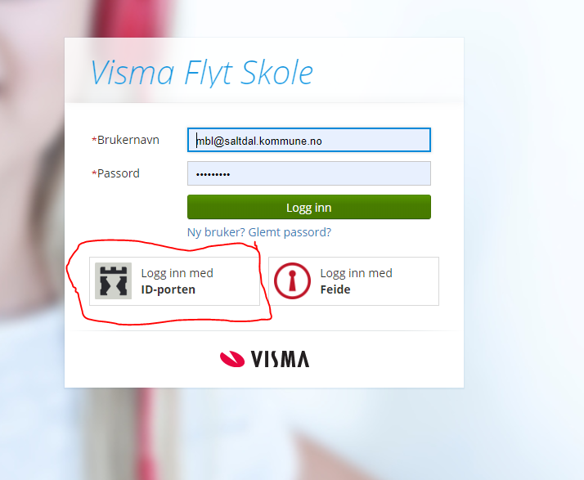
Logg inn ved å bruke ID-porten

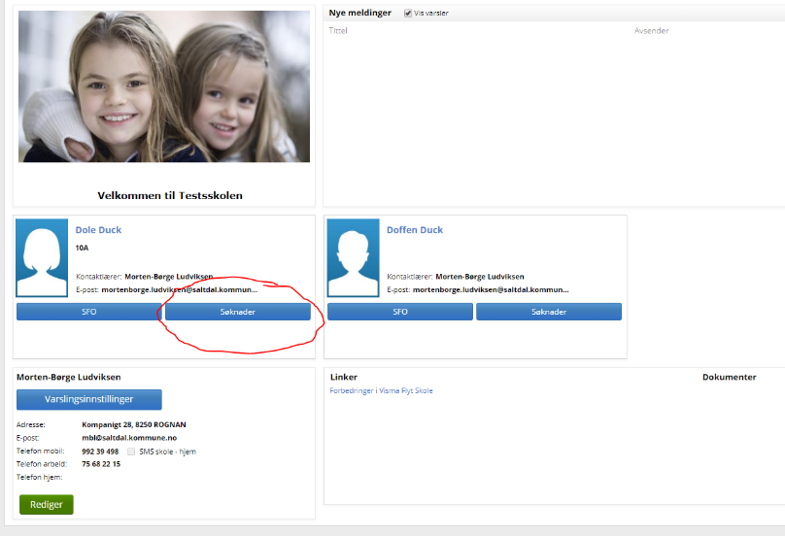
Velg knappen «søknader» på for
din elev (man må søke for hver elev
om du har flere barn)

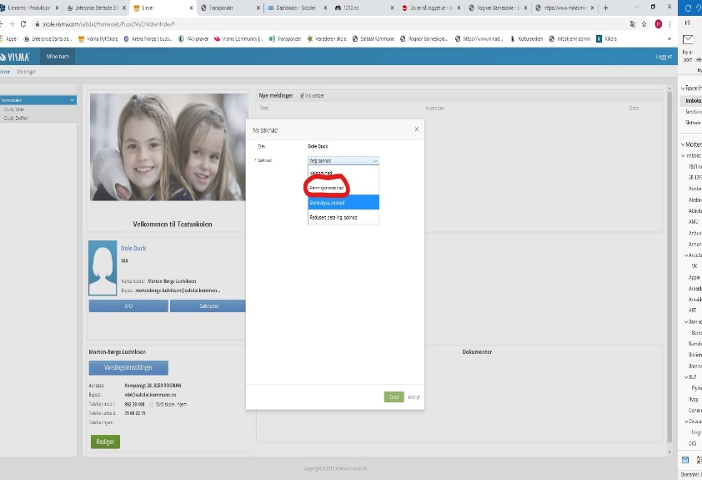
Bruk «nedtrekkspila» og velg
«Permisjonssøknad».

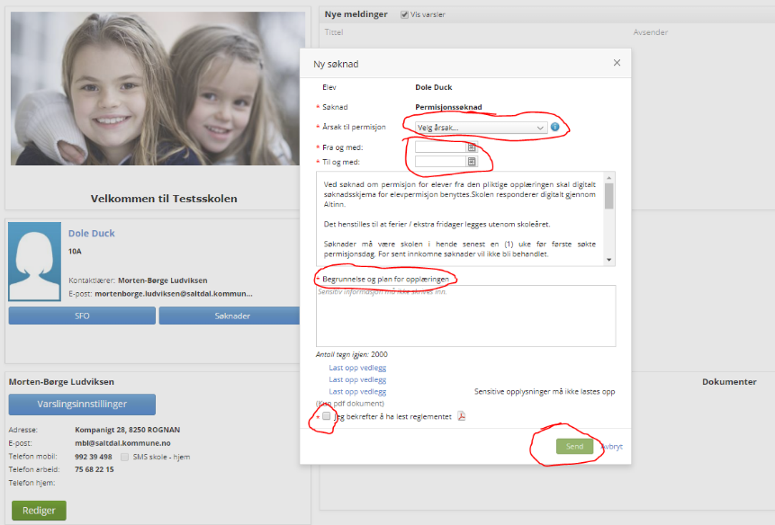
Fyll inn årsak til permisjon,
tidsrom for permisjon og kort om
begrunnelse og plan for opplæring i
permisjonsperioden.
Hak deretter av for at du har lest
permisjonsreglementet.
Send skjema inn!

Skolen vil da motta permisjonssøknaden i vårt skoleadministrative system, ei vurdering vil blir foretatt og svar sendes via samme system. Foresatte vil motta svar digitalt via Altinn.

